Pylon Race — Manuale utente / User manual
FT Models · rev3.20 · Nov 4, 2026

Lingua / Language: Italiano · English
Pylon Race porta tutta la gara sul PC: piloti, sorteggio, comandi alla centrale, tempi, classifica, Telegram e voce. Questo manuale spiega ogni schermata e, nel capitolo 12, come gestire le situazioni che capitano in gara.
In breve, per una gara: carica i piloti → genera l'ordine di volo → premi Connetti → in gara premi AVANTI a ogni round → pubblica la classifica. Il resto (salvataggio, Telegram, voce) è automatico.

Indice
- Introduzione
- La finestra
- Impostazioni
- Piloti
- Sorteggio
- Condurre la gara
- Correzioni
- Reflight
- Classifica
- Telegram e voce
- Salvataggio e sicurezza dei dati
- Casi pratici
- Problemi frequenti
- Appendice: protocollo seriale

1. Introduzione
Pylon Race gestisce una gara di pylon RC dal PC: elenco piloti, sorteggio dell'ordine di volo, comandi alla centrale via seriale, raccolta dei tempi, classifica, messaggi Telegram e annunci a voce. Sostituisce il vecchio file Excel e non ha più bisogno di Data Streamer.

Cosa serve
- Un PC Windows con il programma PylonRace_rev3.20.exe (si crea con build_exe.bat, vedi sotto).
- La centrale collegata con il cavo USB-seriale (convertitore CH340), oppure la centrale simulata per le prove a tavolino.
- Per Telegram: il token del bot (da @BotFather) e il Chat ID del gruppo.

Installazione
- Scompatta lo zip PylonRace_rev3.x.zip in una cartella.
- Fai doppio clic su build_exe.bat: crea dist\PylonRace_rev3.x.exe.
- Avvia l'eseguibile. Puoi copiarlo dove vuoi, per esempio sul desktop.

Primo avvio
- Vai in Impostazioni e compila titolo, Telegram e porta seriale (capitolo 3).
- Carica i piloti: File → Importa dal vecchio file Excel (.xlsm)… oppure inseriscili a mano nella scheda Piloti.
- Vai in Sorteggio e premi Genera ordine di volo.
- Premi Connetti in alto a destra e inizia dalla scheda Gara.
All'avvio il programma riapre l'ultima gara usata, esattamente dove l'avevi lasciata.

2. La finestra
In alto ci sono il titolo della gara e il collegamento alla centrale; sotto, cinque schede da usare in ordine: Piloti → Sorteggio → Gara → Classifica, con Impostazioni a parte.

Barra superiore
- Centrale: menu con le porte seriali disponibili, più "Centrale simulata (prova a tavolino)". Il convertitore CH340 viene proposto da solo.
- Aggiorna: rilegge l'elenco delle porte (utile se hai collegato il cavo dopo l'avvio).
- Connetti / Disconnetti e la spia di stato (● Non connesso / Connesso).

Schede
Scheda | A cosa serve
Gara | Conduzione della gara: avanti/indietro, comandi alla centrale, tabella dei voli, correzioni, reflight, registro
Piloti | Elenco piloti e meccanici per categoria (Q500, Q40, F3D, F3E)
Sorteggio | Numero di manche, ordine delle categorie, generazione ed esportazione dell'ordine di volo
Classifica | Calcolo, PDF, Excel, invio su Telegram, aggiornamento automatico
Impostazioni | Dati gara, porta seriale, Telegram, voce

Menu
- File: Nuova gara (Ctrl+N), Apri gara… (Ctrl+O), Salva con nome…, Importa dal vecchio file Excel (.xlsm)…, Esci.
- Vista: Testo più grande (Ctrl++), Testo più piccolo (Ctrl+-), Testo dimensione automatica (Ctrl+0), Schermo intero (F11).
- Aiuto: Manuale utente (F1), Informazioni (versione del programma).
La dimensione del testo si adatta da sola allo schermo; con Ctrl++ e Ctrl+- la regoli a mano. Nelle tabelle Piloti e Classifica puoi allargare le colonne trascinando il bordo dell'intestazione: le larghezze vengono ricordate.

3. Impostazioni
Le impostazioni sono su due colonne: a sinistra Gara e Centrale, a destra Telegram, Voce, Lingua e Aiuto. Si salvano da sole appena le cambi. Quelle del gruppo Gara viaggiano con il file della gara; porta, Telegram e voce restano sul PC (file config.json).
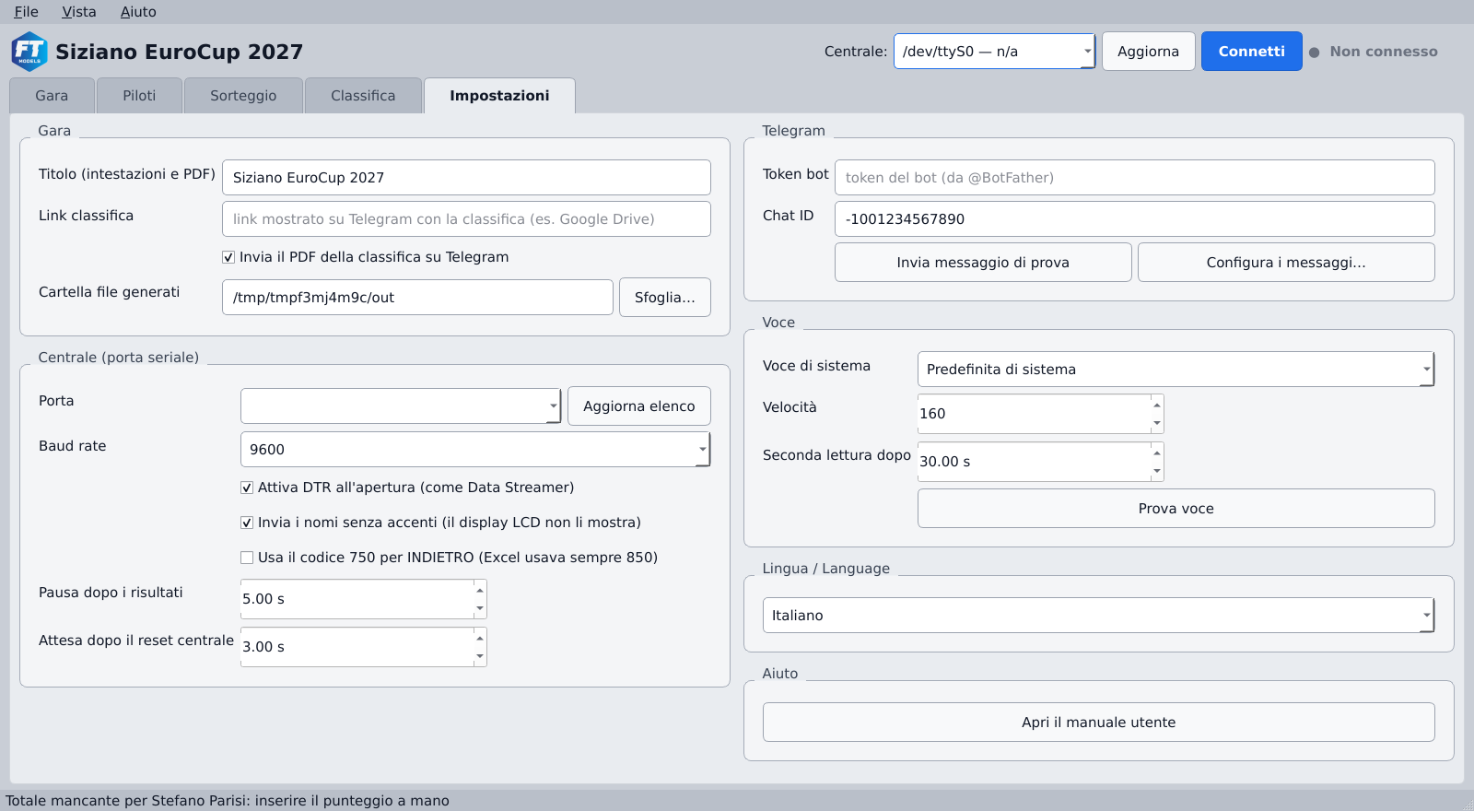
La scheda Impostazioni: Gara e Centrale a sinistra, Telegram, Voce, Lingua e Aiuto a destra.

Gara
Voce | Significato
Titolo (intestazioni e PDF) | Nome dell'evento stampato su PDF, Excel e messaggi (es. "Siziano EuroCup 2027 Qualifiche")
Link classifica | Link facoltativo aggiunto al messaggio Telegram della classifica (es. una cartella Google Drive)
Invia il PDF della classifica su Telegram | Acceso: arriva il file PDF nella chat. Spento: arriva solo il testo con il link
Cartella file generati | Dove finiscono PDF ed Excel (ordine di volo, classifica). Sfoglia… per sceglierla

Centrale (porta seriale)
Voce | Valore consigliato | Significato
Porta | la COM del CH340 | Porta del cavo verso la centrale. Aggiorna elenco se non compare
Baud rate | 9600 | Deve coincidere con il firmware della centrale
Attiva DTR all'apertura | acceso | Come faceva Data Streamer. Se la centrale non risponde, prova a cambiarlo
Invia i nomi senza accenti | acceso | Il display LCD non mostra le lettere accentate: "Nicolò" diventa "Nicolo"
Usa il codice 750 per INDIETRO | spento | Excel mandava sempre 850; accendilo solo se il firmware gestisce il 750
Pausa dopo i risultati | 5 s | Dopo l'arrivo dei tempi, AVANTI/INDIETRO restano bloccati per questo tempo: evita di saltare un round per un doppio clic
Attesa dopo il reset centrale | 3 s | Tempo tra il reset (1400) e l'invio dei nomi, per dare alla centrale il tempo di ripartire

Telegram
- Token bot e Chat ID del gruppo (il Chat ID dei gruppi inizia con -100).
- Invia messaggio di prova: verifica subito che token e chat funzionino.
- Configura i messaggi…: cambia i testi dei messaggi (capitolo 10).
Sicurezza: il token resta solo su questo PC e non viene mai scritto nel file della gara. Se condividi il file gara con qualcuno, il token non va con lui.

Voce
- Voce di sistema: una delle voci installate in Windows ("Predefinita di sistema" va bene).
- Velocità: 160 è un buon valore; più alto = più veloce.
- Seconda lettura dopo: dopo quanti secondi l'annuncio dei piloti viene ripetuto (30 s di default).
- Prova voce: fa sentire un annuncio di esempio.

Lingua
Il gruppo Lingua / Language sceglie la lingua del programma: Italiano o English. In inglese passano tutti i pulsanti, i menu, le schede, gli avvisi, il registro e l'ordine di volo esportato. La nuova lingua vale dal prossimo avvio del programma.
Non cambiano con la lingua:
- i messaggi Telegram, che restano come li hai impostati;
- gli annunci a voce, che dipendono solo dalla voce di Windows scelta;
- la classifica, che è sempre in inglese (capitolo 9).
In inglese manche e round restano uguali; la gara (Q500, Q40, F3D, F3E) si chiama class.

Aiuto
Apri il manuale utente apre questo manuale in PDF con il programma predefinito per i PDF. Il manuale è incluso nel programma, quindi funziona anche al campo senza internet. Lo stesso comando è nel menu Aiuto → Manuale utente e sul tasto F1.

4. Piloti
La scheda Piloti contiene tutti gli iscritti delle quattro categorie (Q500, Q40, F3D, F3E), ciascuno con il suo meccanico. L'elenco va completato prima del sorteggio.
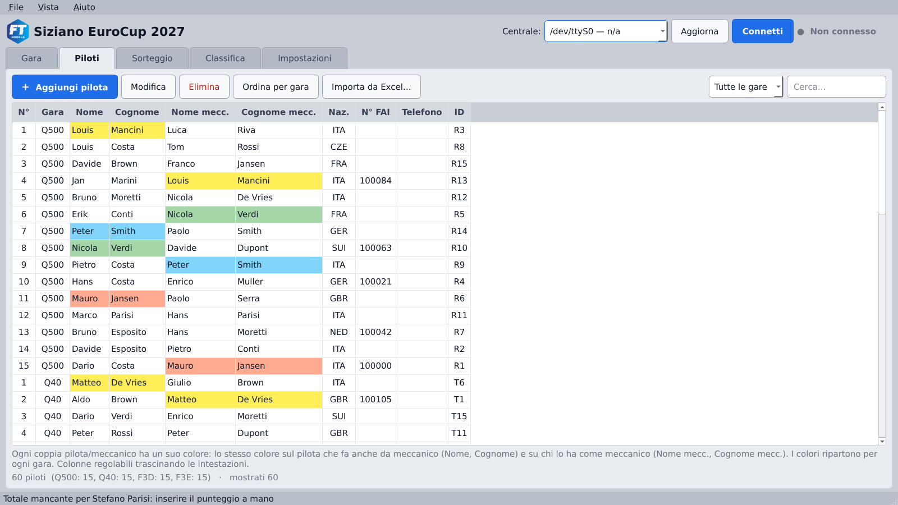
La scheda Piloti con i colori delle coppie pilota/meccanico.

Caricare i piloti
- Da Excel: Importa da Excel… (o File → Importa dal vecchio file Excel). Legge il foglio "Piloti" del vecchio .xlsm dalla riga 8: categoria, nome, cognome, nome e cognome meccanico, nazionalità, tessera FAI, telefono, ID. Se il file contiene anche il foglio "GARA", importa pure ordine di volo e risultati.
- A mano: ＋ Aggiungi pilota. Campi obbligatori: Gara (categoria), Nome pilota, Cognome pilota. Facoltativi: nome e cognome meccanico, nazionalità, N° tessera FAI, telefono, ID pilota (se lo lasci vuoto viene assegnato da solo).
Il programma rifiuta un pilota con lo stesso nome nella stessa categoria e un ID già usato.

Gestire l'elenco
- Modifica (o doppio clic sulla riga) e Elimina agiscono sul pilota selezionato.
- Ordina per gara raggruppa l'elenco per categoria.
- In alto a destra puoi filtrare per categoria ("Tutte le gare") e cercare per nome.
Se modifichi o elimini piloti dopo aver generato l'ordine di volo, il programma ti avvisa: l'ordine di volo va rigenerato dalla scheda Sorteggio.

Colori pilota/meccanico
Ogni coppia pilota/meccanico ha un suo colore pastello, così vedi a colpo d'occhio chi fa anche da meccanico. Il colore compare su Nome e Cognome del pilota che fa anche da meccanico e su Nome mecc. / Cognome mecc. di chi lo ha come meccanico. Passando il mouse sulla cella, un suggerimento spiega il legame. I colori (12) ripartono da capo per ogni categoria.
Esempio: in Q500 Mario Rossi è pilota e fa da meccanico a Luca Bianchi. Le celle "Mario" e "Rossi" della riga di Mario e le celle meccanico della riga di Luca hanno lo stesso colore. Questo serve al sorteggio: Mario e Luca non devono volare nello stesso round, perché Mario non potrebbe fare da meccanico mentre vola.

5. Sorteggio
Il sorteggio crea l'ordine di volo completo: tutte le manche, categoria per categoria, a gruppi di tre piloti (rosso, verde, blu). Va fatto dopo aver completato l'elenco piloti e prima di iniziare la gara.
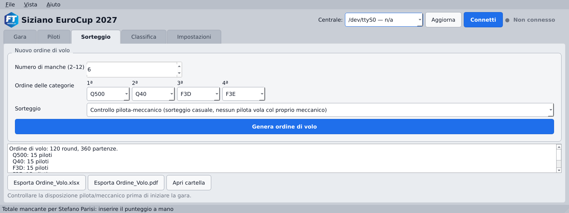
Sorteggio: numero di manche, ordine delle categorie con i quattro menu, modalità e riepilogo.

Come si genera
- Numero di manche (2–12): quante manche si volano in tutto.
- Ordine delle categorie: quattro menu in fila (1ª, 2ª, 3ª, 4ª). Una categoria scelta sparisce dagli altri menu e l'ultima posizione si riempie da sola. Per cambiare idea svuota una posizione ("—") e scegli di nuovo. Servono tutte e quattro le posizioni.
- Sorteggio: scegli la modalità (tabella sotto).
- Premi Genera ordine di volo. Se esiste già un ordine di volo, il programma chiede conferma prima di sostituirlo.
Modalità | Cosa fa | Quando usarla
Controllo pilota-meccanico | Mescola a caso, ma nessun pilota vola nello stesso round del proprio meccanico | Gara normale (consigliata)
Casuale, senza controllo pilota-meccanico | Mescola a caso senza controlli | Quando i meccanici non sono piloti
Mantieni l'ordine dell'elenco piloti | Usa l'ordine della scheda Piloti, senza mescolare | Per ripetere un ordine deciso a mano

Come viene costruito l'ordine
- Si vola la manche 1 di tutte le categorie nell'ordine scelto, poi la manche 2, e così via.
- Di manche in manche i gruppi ruotano, così ogni pilota incontra avversari diversi, e anche i colori ruotano.
- Se i piloti di una categoria non sono multipli di 3, gli slot vuoti vengono riempiti con piloti "fantasma" (non volano e non hanno punteggio).
Il riepilogo sotto il pulsante indica per ogni categoria i round creati, i fantasma aggiunti e gli eventuali conflitti pilota/meccanico rimasti. Con molti meccanici-piloti un conflitto può restare: prova a generare di nuovo, oppure controlla la disposizione prima di iniziare e, se serve, correggila con Sposta pilota (capitolo 7).

Esportare
- Esporta Ordine_Volo.xlsx ed Esporta Ordine_Volo.pdf creano l'ordine di volo da stampare o da appendere al campo.
- Apri cartella apre la cartella dei file generati.
Attenzione: rigenerare l'ordine di volo cancella tutti i risultati già inseriti e azzera "Annulla modifica". Fallo solo prima della gara.

6. Condurre la gara
Durante la gara si lavora quasi solo con AVANTI: ogni pressione prepara il round successivo, manda i nomi alla centrale, avvisa su Telegram e annuncia i piloti a voce. I tempi arrivano da soli a fine volo.

Collegarsi alla centrale
- Collega il cavo USB e accendi la centrale.
- In alto scegli la porta (Aggiorna se non compare) e premi Connetti. La spia diventa verde (Connesso).
- Nel registro in basso compaiono le righe scambiate con la centrale.

La scheda Gara
- A sinistra: il round in corso (categoria, manche, round, "n / N round"), i pulsanti ◀ INDIETRO e AVANTI ▶, i comandi SHOW, START, STOP, il riquadro giallo con i piloti del round successivo (quelli da chiamare al rifornimento/preparazione), Parti da qui, Reset e le caselle Telegram e Voce.
- A destra: il filtro Mostra: (categoria e manche), la casella Segui il round corrente, la tabella con tutti i voli e il registro.
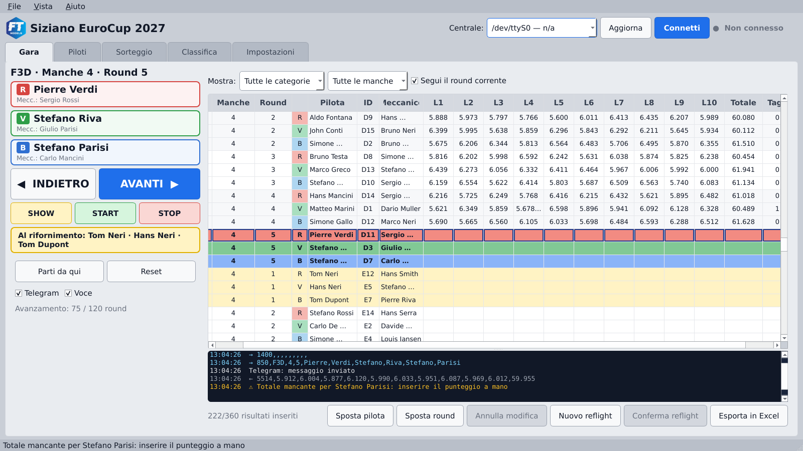
La scheda Gara durante la manche 4: a sinistra il round in volo (F3D, round 5) con i tre piloti e i comandi; a destra la tabella, con il round in volo colorato rosso/verde/blu e in giallo il round successivo (al rifornimento); in basso il registro.

Un round, passo per passo
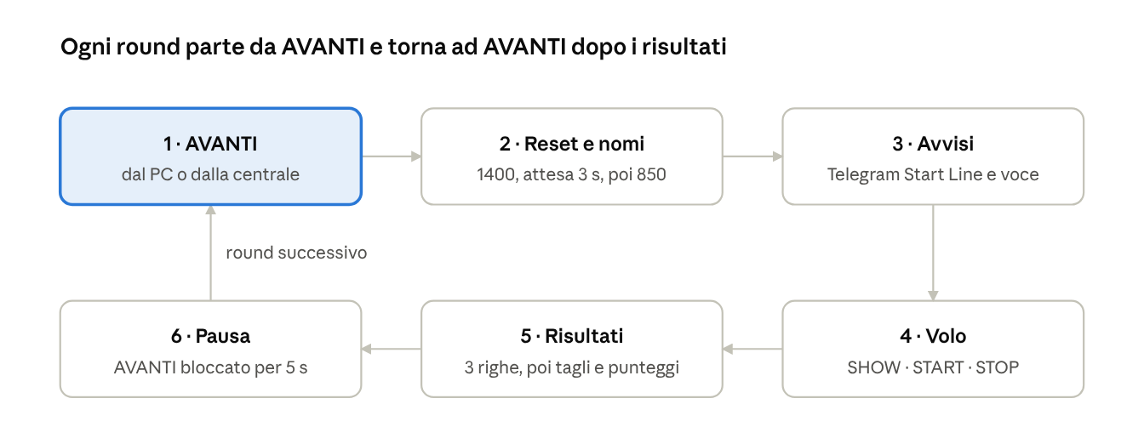
ciclo di un round · 6 passi
- Premi AVANTI (o il pulsante avanti della centrale). Il programma manda alla centrale il reset (1400), aspetta l'"Attesa dopo il reset" e poi manda nomi, categoria, manche e round (850).
- Se Telegram è acceso parte il messaggio "Start Line" con i tre piloti e quelli al rifornimento. Se Voce è accesa, i nomi vengono letti e ripetuti dopo la "Seconda lettura".
- Con SHOW, START e STOP mandi alla centrale i comandi 2000, 3000 e 6000, come i pulsanti del vecchio Excel.
- A fine volo la centrale invia tre righe di risultati (una per colore). Quando sono arrivate tutte e tre, il programma calcola tagli e punteggi, li scrive in tabella e, con Telegram acceso, invia i risultati.
- Per la "Pausa dopo i risultati" (5 s) AVANTI e INDIETRO restano bloccati, poi si passa al round successivo.
I pulsanti avanti/indietro della centrale funzionano solo dopo che il primo round è stato avviato dal PC. Prima vengono ignorati, con un avviso nel registro.

Altri comandi
- INDIETRO: torna al round precedente e rimanda i suoi nomi alla centrale.
- Parti da qui: seleziona un round nella tabella e premi il pulsante per ripartire da quel round, per esempio dopo una pausa o per saltare un round rimandato.
- Reset: azzera la selezione del round corrente. I risultati non vengono cancellati.
- Caselle Telegram e Voce: accendono e spengono messaggi e annunci per questa gara.

Leggere la tabella
Ogni riga è un pilota in un round: categoria, manche, round, colore, pilota, meccanico, i 10 giri, il totale, i tagli e il punteggio. Il round in corso è evidenziato e, con "Segui il round corrente" acceso, la tabella lo tiene sempre in vista. Le righe dei reflight hanno le prime colonne colorate e la manche scritta come "100 (RF1)".

Punteggio
Risultato del volo | Punteggio
Nessun taglio | Il tempo totale (es. 62,350)
1 taglio | Totale × 1,1, arrotondato a 3 decimali
2 o più tagli | 200
Timeout | 200
Doppio taglio nello stesso giro | 200
Se una riga arriva senza totale, la cella punteggio resta vuota e il registro avvisa "Totale mancante": il punteggio va inserito a mano (capitolo 7).

Centrale simulata
Scegliendo "Centrale simulata (prova a tavolino)" come porta, nella scheda Gara compare il riquadro Centrale simulata. I suoi pulsanti imitano la centrale: Centrale: AVANTI / INDIETRO e la fine del volo con risultati regolari, 1 taglio, timeout o doppio taglio. Serve per provare il programma, o insegnarlo a qualcuno, senza centrale.

7. Correzioni
Tempi e punteggi si correggono direttamente nella tabella; l'ordine di volo si corregge con Sposta pilota e Sposta round. Quasi tutto si può annullare con Annulla modifica.

Correggere tempi e punteggi
Fai doppio clic su una cella dei giri, del totale o del punteggio, scrivi il valore e premi Invio.
- Giri: scrivi il tempo (es. 6,215). Un giro con taglio contiene la lettera P, come la manda la centrale. I tagli vengono ricontati da soli.
- Totale: scrivi il totale; il punteggio si ricalcola con le regole del capitolo 6 (taglio × 1,1, 2 tagli = 200).
- Punteggio: scrivilo direttamente quando il totale manca o va forzato (es. 200 per un pilota squalificato).
- "/" svuota la cella.
Virgola e punto vanno bene entrambi. Nel totale e nel punteggio i valori impossibili (0, numeri negativi, testo) non diventano mai un punteggio e quindi non falsano la classifica.

Sposta pilota (scambio)
- Premi Sposta pilota.
- Clicca il pilota da spostare, poi quello con cui scambiarlo.
- Controlla il riepilogo e conferma.
I due piloti devono essere della stessa categoria e della stessa manche; round e colore possono essere diversi. Si può scambiare anche con un fantasma, per spostare un pilota in uno slot libero. Non si possono spostare piloti che hanno già dei risultati. Se lo scambio tocca il round in volo, i nomi vengono rinviati subito alla centrale. Al termine il programma segnala se nel round un pilota vola insieme al proprio meccanico.

Sposta round
- Premi Sposta round.
- Clicca una riga del round da spostare, poi una riga del round di riferimento.
- Scegli Prima di questo round o Dopo questo round.
Si possono spostare round anche tra categorie diverse; i numeri di round restano quelli originali. Non si può spostare il round in corso o un round già volato, né mettere un round prima del round in corso.

Annulla modifica
Annulla l'ultima modifica e si può premere più volte. Annulla:
- scambi di piloti e spostamenti di round;
- la creazione di un reflight, finché non è stato volato;
- la conferma di un reflight (torna il valore originale);
- risultati arrivati su un round che li aveva già (tornano i valori di prima).
Rigenerare l'ordine di volo, aprire un'altra gara o importare da Excel azzerano la cronologia degli annullamenti.
Esc annulla una selezione in corso (per esempio dopo aver premuto Sposta pilota).

8. Reflight
Un reflight fa rivolare uno o più piloti senza toccare il nome della gara: i reflight usano la manche 100 (poi 101, 102…) e, a volo finito, il nuovo risultato sostituisce quello vecchio solo dopo la tua conferma.

Creare un reflight
- Nella scheda Gara premi Nuovo reflight.
- A sinistra, in Voli già fatti (filtrabile per categoria), seleziona i piloti che devono rivolare e premi Aggiungi ›. Puoi prendere piloti di manche diverse; ‹ Togli ne rimuove uno.
- In Posizione scegli dove inserire il reflight: "Prima del round N" oppure "In fondo all'ordine di volo". Non si può metterlo prima del round in corso o di un round già volato.
- Controlla l'anteprima e premi Crea reflight.
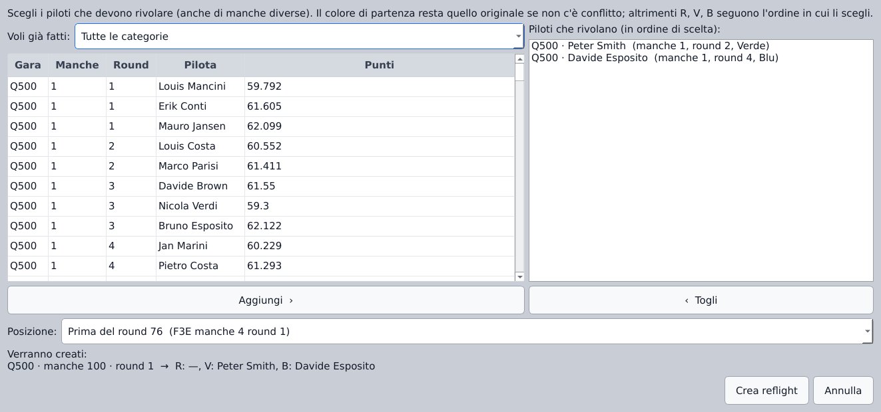
Nuovo reflight: due piloti Q500 scelti da round diversi. L'anteprima in basso mostra il round che verrà creato (manche 100, round 1), con lo slot rosso libero.

Come vengono composti i round
- Si crea un round per ogni categoria, con al massimo 3 piloti; con più di 3 piloti della stessa categoria si creano più round. Gli slot liberi vanno ai fantasma.
- Ogni pilota tiene il suo colore originale se non si scontra con un altro; altrimenti i colori si assegnano rosso, verde, blu nell'ordine in cui hai scelto i piloti.
- Alla centrale va il nome della gara di sempre (es. Q500) con manche 100, 101… e round numerati da 1 per categoria. Il contatore "n / N round" conta anche i reflight.
- Nel programma il reflight si vede come "RF1", "RF2"…; su Telegram come "(Reflight 1)".

Volare e confermare
- Il reflight si vola come un round normale, con AVANTI.
- Quando arrivano i risultati si apre Conferma reflight: per ogni pilota vedi i valori nuovi (giri, totale, tagli, punteggio) accanto a quelli che verranno sostituiti.
- Se il pilota ha più voli, puoi scegliere quale sostituire dal menu "manche X · round Y".
- Premi Conferma sostituzione, oppure Più tardi per decidere dopo con il pulsante Conferma reflight della scheda Gara.
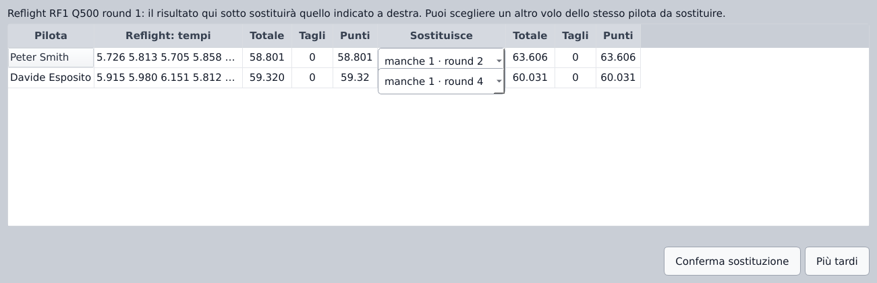
Conferma reflight: a sinistra i valori del reflight, a destra il volo che verrà sostituito (modificabile dal menu).

Cosa succede dopo
- La classifica usa solo i valori sostituiti; i round di reflight non vengono mai contati due volte.
- Il valore vecchio viene conservato: Annulla modifica lo rimette al suo posto.
- Un reflight creato per errore si annulla con Annulla modifica finché non è stato volato.
- Con l'aggiornamento automatico "a fine manche" o "a fine categoria", dopo la conferma la classifica si rigenera da sola.

9. Classifica
La classifica si calcola per categoria sommando i punteggi delle manche (meno è meglio), togliendo gli scarti, e si pubblica come PDF, Excel o direttamente su Telegram.
Sempre in inglese: la classifica a video, in PDF e in Excel è in inglese qualunque lingua tu scelga, perché è il documento che leggono tutti i piloti. Colonne: POS (posizione), NAT (nazione), FAI, NAME, SURNAME, M1, M2… (le manche), BEST (miglior tempo), TOT (totale), ABS; "1 discard" = 1 scarto.

Regole di calcolo
- Totale: somma dei punteggi delle manche volate, scarti esclusi. Vince il totale più basso.
- Scarti: si toglie il punteggio peggiore di ogni pilota, 1 dopo 4 manche complete, 2 dopo 8, 3 dopo 12. Una manche è "completa" quando tutti i piloti della categoria hanno un punteggio. Le manche scartate sono barrate.
- ABS: punteggio in millesimi rispetto al primo: totale del primo ÷ totale del pilota × 1000, arrotondato (il primo ha 1000).
- Miglior tempo: il tempo più basso senza tagli viene evidenziato.
- Reflight: contano solo i valori confermati che hanno sostituito l'originale.
Esempio di scarti: dopo 5 manche complete un pilota ha 62,1 · 64,0 · 200 · 61,8 · 63,2. Lo scarto è 1 e toglie il 200: totale = 251,1.

La scheda Classifica
- Genera classifica: ricalcola, crea Classifica.pdf nella cartella dei file generati e, se Telegram è acceso nella scheda Gara, lo invia.
- Separa FAI / non FAI: divide ogni categoria in due classifiche, chi ha la tessera FAI e chi no.
- PDF ed Excel: esportano la classifica senza inviarla.
- Telegram: genera il PDF aggiornato e lo invia subito, anche se la casella Telegram della scheda Gara è spenta.
- Una linguetta per categoria mostra la classifica a video. Le colonne si allargano trascinando l'intestazione.
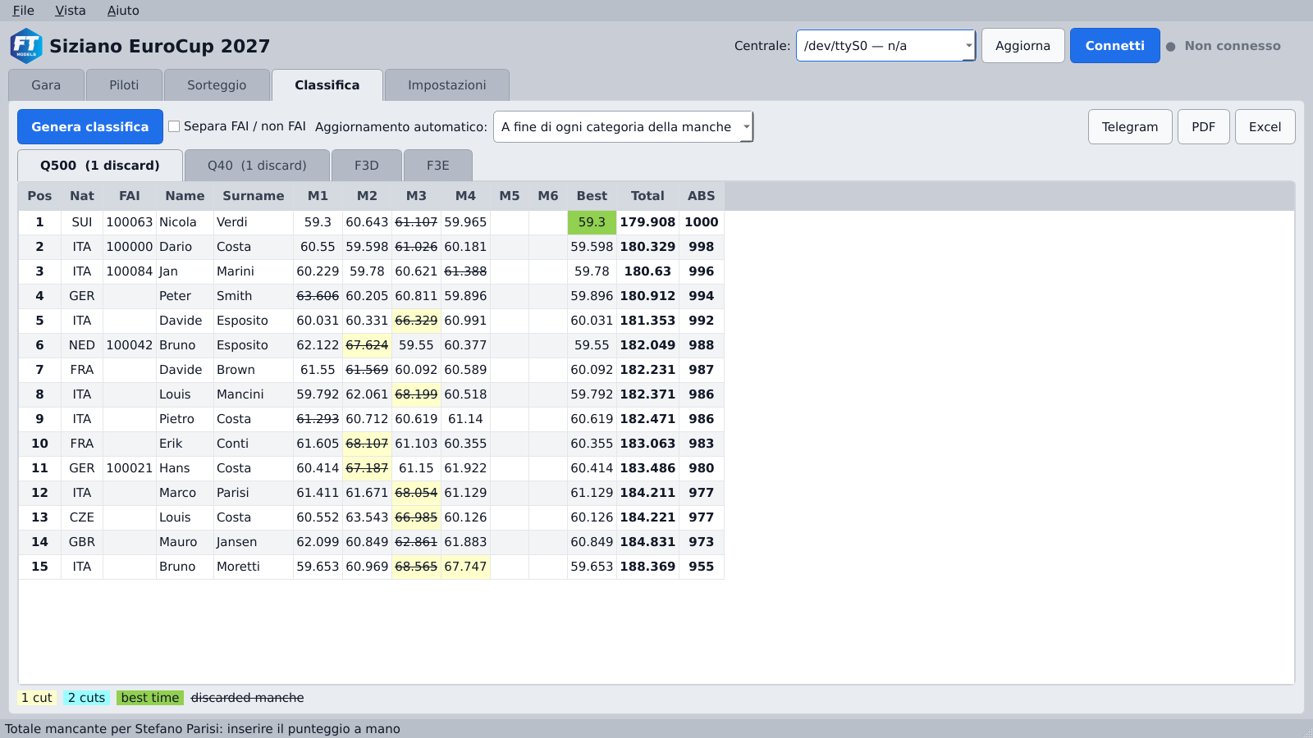
Classifica Q500 dopo 4 manche, con 1 scarto. La classifica è sempre in inglese. Legenda: giallo = 1 cut (1 taglio), azzurro = 2 cuts (2 tagli), verde = best time (miglior tempo), barrato = discarded manche (manche scartata).

Aggiornamento automatico
Scelta | Quando parte la classifica
Solo a mano | Solo quando premi Genera classifica o Telegram
A fine di ogni manche | Quando tutte le categorie hanno finito la manche
A fine di ogni categoria della manche | Quando una categoria finisce la manche (es. finita la Q500 della manche 3)
Ogni N minuti | A intervalli fissi; scegli i minuti nella casella accanto
Dopo la conferma di un reflight, con "a fine manche" o "a fine categoria" la classifica si rigenera da sola.

PDF o link su Telegram
Con "Invia il PDF della classifica su Telegram" acceso (Impostazioni → Gara), nella chat arriva il file PDF con il testo del messaggio classifica come didascalia. Spento, arriva solo il testo con il "Link classifica", come faceva il vecchio Excel con Google Drive.

10. Telegram e voce
Con la casella Telegram accesa nella scheda Gara, il programma invia nel gruppo tre tipi di messaggio; con Voce accesa legge i piloti dalle casse del PC.

Messaggi Telegram
Quando | Messaggio
Premi AVANTI | "Start Line": gara, manche, round, i tre piloti con il loro colore e i tre al rifornimento
Premi INDIETRO | Lo stesso messaggio preceduto da "WARNING! THE MESSAGE ABOVE IS WRONG", per correggere l'avviso precedente
Arrivano i risultati | "RESULTS": per ogni pilota i 10 giri, il totale, i tagli e il punteggio
Classifica | Il PDF della classifica (o il testo con il link), a mano o in automatico
I messaggi di un reflight riportano "(Reflight 1)" dopo il numero di manche.
I messaggi Telegram e gli annunci a voce non cambiano con la lingua del programma (capitolo 3, Lingua).

Cambiare i testi
Impostazioni → Telegram → Configura i messaggi… apre l'editor dei testi, con l'anteprima calcolata sui dati del round attuale. I segnaposto tra graffe vengono sostituiti dai dati veri:
Messaggio | Segnaposto
Avviso di partenza | {gara} {manche} {reflight} {round} {rosso} {verde} {blu} {rifornimento}
Risultati — intestazione | {gara} {manche} {reflight} {round}
Risultati — blocco pilota | {emoji} {nome} {giri} {totale} {tagli} {punteggio}, e {lap1} … {lap10}
Classifica aggiornata | {link}
Ripristina i testi predefiniti torna ai testi originali. I testi personalizzati restano sul PC, non nel file gara.
Prima della gara: premi Invia messaggio di prova in Impostazioni. Se il messaggio non arriva, controlla token e Chat ID e che il bot sia membro del gruppo. Gli errori di invio compaiono in rosso nel registro della scheda Gara.

Voce
A ogni AVANTI la voce legge "At the start line" con i tre piloti e "At the refueling" con i tre del round successivo, poi ripete l'annuncio dopo la "Seconda lettura" (30 s). Se nel frattempo passi a un altro round, la ripetizione del round vecchio viene saltata. Il testo è in inglese come nel vecchio Excel; la pronuncia dipende dalla voce di Windows scelta in Impostazioni.

11. Salvataggio e sicurezza dei dati
Non serve salvare: ogni modifica (risultato, correzione, impostazione di gara) viene scritta sul disco entro mezzo secondo, e alla chiusura il programma salva ancora. Il file della gara contiene tutto lo stato: piloti, ordine di volo, risultati, reflight, round in corso e impostazioni di gara.

Dove sono i file
File | Contenuto
%APPDATA%\PylonRace\gara_corrente.json | La gara di default, se non ne hai scelta un'altra
gara_1.json, gara_2.json… | Gare create con File → Nuova gara, nella cartella dell'ultima gara
<gara>.json.bak | Copia di sicurezza dell'ultimo salvataggio sano
%APPDATA%\PylonRace\config.json (+ .bak) | Impostazioni del PC: porta, token e chat Telegram, voce, testi dei messaggi, larghezza colonne
Cartella file generati | PDF ed Excel di ordine di volo e classifica

Comandi del menu File
- Nuova gara: salva la gara attuale e ne apre una vuota in un nuovo file gara_N.json.
- Apri gara…: apre un file .json. La gara attuale viene salvata prima.
- Salva con nome…: da quel momento la gara si salva nel nuovo file (utile per dare un nome all'evento, es. Siziano_2027.json).
- Importa dal vecchio file Excel: sostituisce la gara corrente con piloti, ordine di volo e risultati del .xlsm, nello stesso file. Per non perdere la gara attuale, fai prima Nuova gara. Telegram, voce, link e modalità classifica restano quelli che avevi.
Salvataggio e riapertura riportano esattamente dove eri: chiudi il programma, riaprilo (o apri il file) e ritrovi il round in corso e tutti i risultati. Solo la cronologia di Annulla modifica non viene conservata.

Se un file si rovina
Se il PC si spegne mentre salva, il file della gara può restare incompleto. All'avvio il programma se ne accorge e:
- riapre l'ultima copia di sicurezza (.bak);
- conserva il file rovinato come gara.danneggiato-<data>.json, senza cancellarlo;
- ti avvisa con una finestra e una riga rossa nel registro.
La copia di sicurezza viene aggiornata solo partendo da un file sano, quindi un file rovinato non può mai sovrascriverla. Allo stesso modo, se config.json si rovina viene usata la sua copia e token e porta non si perdono.
Buona abitudine: a fine giornata copia il file della gara su una chiavetta o in cloud.

12. Casi pratici
Questi sono i casi che capitano più spesso in gara, con i passi per gestirli.

1. Ho premuto AVANTI per sbaglio
- Premi INDIETRO (dopo la pausa di 5 s, se erano appena arrivati risultati).
- Il programma rimanda i nomi giusti alla centrale e, con Telegram acceso, invia di nuovo l'avviso preceduto da "WARNING! THE MESSAGE ABOVE IS WRONG".

2. Un pilota arriva in ritardo
Il suo round non è ancora partito e c'è un round della stessa categoria e manche più avanti.
- Premi Sposta pilota, clicca il pilota in ritardo e poi un pilota (o un fantasma) di un round successivo della stessa manche.
- Conferma: i due si scambiano il posto. Se lo scambio tocca il round in volo, i nomi vanno subito alla centrale.
In alternativa sposta l'intero round più avanti con Sposta round → "Dopo questo round".

3. La centrale non ha mandato il totale
Nel registro compare "Totale mancante per …" e la cella punteggio resta vuota.
- Leggi il totale sul tabellone o sul display della centrale.
- Fai doppio clic sulla cella Totale del pilota, scrivi il valore e premi Invio: il punteggio si calcola da solo.

4. Il giudice ordina un reflight per interferenza
Esempio: nella manche 3 Rossi (Q500) è stato disturbato.
- Nuovo reflight → seleziona Rossi, manche 3 → Aggiungi ›.
- In Posizione scegli, per esempio, "Prima del round" successivo a quello in corso → Crea reflight.
- Quando arriva al reflight (RF1), fallo volare con AVANTI.
- Nella finestra di conferma controlla che venga sostituita la manche 3 e premi Conferma sostituzione.
Se il reflight riguarda più piloti, anche di manche o categorie diverse, selezionali tutti insieme: il programma crea i round necessari.

5. Ho confermato un reflight sul volo sbagliato
- Premi subito Annulla modifica: torna il valore originale.
- Premi Conferma reflight, scegli il volo giusto dal menu "manche X · round Y" e conferma.

6. Squalifica di un volo
Fai doppio clic sulla cella Punteggio del pilota in quella manche e scrivi 200 (o il valore previsto dal regolamento).

7. Un pilota si ritira dalla gara
Un pilota senza punteggio in una manche non viene penalizzato, anzi il suo totale risulta più basso; inoltre quella manche non è "completa" e gli scarti non scattano. Scrivi quindi il punteggio previsto dal regolamento (di solito 200) nella cella Punteggio di ogni volo che non farà.

8. Un tempo è sbagliato (errore di cronometraggio)
- Correggi il giro sbagliato o direttamente il Totale con doppio clic.
- Tagli e punteggio si ricalcolano. Se la classifica è già stata pubblicata, premi Genera classifica o Telegram per aggiornarla.

9. Sono arrivati risultati su un round già volato
Succede se si torna indietro e la centrale chiude un volo. Il registro avvisa "Risultati sovrascritti": premi Annulla modifica per riavere i valori di prima, poi torna al round giusto con Parti da qui.

10. Il cavo si è staccato o la centrale si è riavviata
- Ricollega il cavo, premi Aggiorna, scegli la porta e Connetti.
- Seleziona il round in corso nella tabella e premi Parti da qui: i nomi tornano alla centrale.
- Se un volo si è chiuso mentre il cavo era staccato, i suoi tempi non sono arrivati: inseriscili a mano dal tabellone.

11. Pausa pranzo, PC spento, ripresa il giorno dopo
Chiudi pure il programma: la gara è già salvata. Alla riapertura ritrovi tutto. Seleziona il primo round da volare e premi Parti da qui (o AVANTI se il round in corso è quello giusto).

12. Un pilota vola insieme al proprio meccanico
Il programma lo segnala dopo il sorteggio e dopo ogni scambio. Usa Sposta pilota per scambiare il pilota con uno di un altro round della stessa manche, prima che quel round parta.

13. Problemi frequenti
Problema | Causa probabile | Cosa fare
La porta della centrale non compare | Cavo collegato dopo l'avvio, o driver CH340 mancante | Premi Aggiorna; se ancora niente, installa il driver CH340 e ricollega il cavo
Connesso, ma la centrale non risponde | Baud rate o DTR diversi dal firmware | Baud 9600; prova ad accendere o spegnere "Attiva DTR all'apertura" e riconnetti
I pulsanti della centrale non fanno niente | Primo round non ancora avviato dal PC | Premi AVANTI sul PC una volta, poi i pulsanti della centrale funzionano
AVANTI non risponde per qualche secondo | Pausa dopo i risultati (5 s) | Aspetta; se serve, riduci la pausa in Impostazioni
"Nessun ordine di volo" | Sorteggio non ancora fatto | Scheda Sorteggio → Genera ordine di volo
Il display mostra lettere strane | Nomi con accenti | Accendi "Invia i nomi senza accenti"
Telegram non riceve nulla | Token o Chat ID errati, bot non nel gruppo, casella Telegram spenta | Invia messaggio di prova; aggiungi il bot al gruppo; accendi la casella Telegram nella scheda Gara
Arriva il testo della classifica ma non il PDF | Flag PDF spento | Impostazioni → Gara → accendi "Invia il PDF della classifica su Telegram"
La voce non parla | Casella Voce spenta o voce di Windows non disponibile | Accendi Voce nella scheda Gara; prova "Prova voce" e un'altra voce di sistema
Gli scarti non vengono applicati | Una manche non è completa (manca un punteggio) | Inserisci i punteggi mancanti, anche 200 per i ritirati
Non riesco a spostare un pilota o un round | Ha già risultati, è il round in corso o manche/categoria diverse | Il registro spiega il motivo; per un volo già fatto usa un reflight
"Annulla modifica" non fa nulla | Cronologia azzerata (sorteggio rigenerato, gara riaperta) o reflight già volato | Correggi a mano i valori nella tabella
All'avvio compare "file della gara danneggiato" | Spegnimento durante il salvataggio | Il programma ha già ripristinato la copia di sicurezza: controlla gli ultimi risultati e reinserisci quelli mancanti
Il testo è troppo piccolo o troppo grande | Schermo molto grande o molto piccolo | Ctrl++ / Ctrl+- ; Ctrl+0 torna alla dimensione automatica

Domande frequenti
- Se chiudo e riapro, ritrovo tutto? Sì: piloti, ordine di volo, risultati, reflight e round in corso. Non serve "salvare".
- Posso usare la gara su un altro PC? Sì: copia il file .json e aprilo con File → Apri gara. Token e porta vanno impostati sul nuovo PC.
- I reflight cambiano il nome della gara sulla centrale? No: il nome resta quello della categoria, cambia solo la manche (100, 101…).
- Posso provare tutto senza centrale? Sì, con "Centrale simulata (prova a tavolino)".

Appendice: protocollo seriale
PC e centrale si scambiano righe di testo a 9600 baud, 8N1, terminate da a capo (LF), con campi separati da virgole. Serve per leggere il registro o diagnosticare un problema.

Dal PC alla centrale
Formato: codice,gara,manche,round,nome1,cognome1,nome2,cognome2,nome3,cognome3 (rosso, verde, blu). Ogni riga è lunga al massimo 98 caratteri, perché il buffer della centrale è di 100 byte.
Codice | Significato
1400 | Reset della centrale, prima di ogni nuovo round (la riga "1400,,,,,,,,," che vedi nel registro)
850 | Nomi del round, andando avanti (e anche indietro, se il 750 è spento)
750 | Nomi del round andando indietro (solo con l'opzione attiva)
2000 | SHOW
3000 | START
6000 | STOP
Esempio: 850,Q500,3,2,Mario,Rossi,Luca,Bianchi,Paolo,Verdi. Per un reflight: 850,Q500,100,1,….

Dalla centrale al PC
Codice | Significato
800 | Pulsante AVANTI della centrale
700 | Pulsante INDIETRO della centrale
5514 / 5524 / 5534 | Risultato regolare del rosso / verde / blu
6514 / 6524 / 6534 | Timeout (punteggio 200)
4015 / 4025 / 4035 | Doppio taglio (punteggio 200)
Le righe di risultato hanno la forma codice,giro1,…,giro10,totale. La terza cifra del codice indica il colore (1 rosso, 2 verde, 3 blu). Un giro con taglio contiene la lettera P. Il programma aspetta tutte e tre le righe di un round prima di calcolare i punteggi, e ignora le righe che non riconosce.

Pylon Race — User manual (English)
Pylon Race brings the whole race to the PC: pilots, draw, commands to the control unit, times, ranking, Telegram and voice. This manual explains every screen and, in chapter 12, how to handle the situations that happen at a race.
In short, for a race: load the pilots → generate the flight order → press Connect → during the race press NEXT for every round → publish the ranking. Everything else (saving, Telegram, voice) is automatic.

Index
- Introduction
- The window
- Settings
- Pilots
- Draw
- Running the race
- Corrections
- Reflight
- Ranking
- Telegram and voice
- Saving and data safety
- Practical cases
- Troubleshooting
- Appendix: serial protocol

1. Introduction
Pylon Race runs an RC pylon race from the PC: pilot list, draw of the flight order, commands to the control unit over the serial port, collection of times, ranking, Telegram messages and voice announcements. It replaces the old Excel file and no longer needs Data Streamer.

What you need
- A Windows PC with PylonRace_rev3.20.exe (built with build_exe.bat, see below).
- The control unit connected with the USB-serial cable (CH340 adapter), or the simulated control unit for bench tests.
- For Telegram: the bot token (from @BotFather) and the group Chat ID.

Installation
- Unzip PylonRace_rev3.x.zip into a folder.
- Double-click build_exe.bat: it creates dist\PylonRace_rev3.x.exe.
- Start the executable. You can copy it anywhere, for example to the desktop.

First start
- Choose the language in Settings → Language / Lingua and restart the program.
- Fill in title, Telegram and serial port in Settings (chapter 3).
- Load the pilots: File → Import from the old Excel file (.xlsm)… or add them by hand in the Pilots tab.
- Go to Draw and press Generate flight order.
- Press Connect at the top right and start from the Race tab.
At start-up the program reopens the last race used, exactly where you left it.
Terms: the words manche and round are the same as in the Italian version. A manche is the full turn in which every pilot flies once; a round is a group of three pilots flying together (red, green, blue). A class is Q500, Q40, F3D or F3E.

2. The window
At the top are the race title and the connection to the control unit; below, five tabs to use in order: Pilots → Draw → Race → Ranking, with Settings on its own.

Top bar
- Control unit: list of the available serial ports, plus "Simulated control unit (bench test)". The CH340 adapter is proposed automatically.
- Refresh: reads the port list again (useful if you plugged the cable in after starting).
- Connect / Disconnect and the status light (● Not connected / Connected).

Tabs
Tab | What it is for
Race | Running the race: next/back, commands to the control unit, flight table, corrections, reflights, log
Pilots | Pilots and mechanics by class (Q500, Q40, F3D, F3E)
Draw | Number of manche, class order, generation and export of the flight order
Ranking | Calculation, PDF, Excel, sending to Telegram, automatic update
Settings | Race data, serial port, Telegram, voice, language, manual

Menus
- File: New race (Ctrl+N), Open race… (Ctrl+O), Save as…, Import from the old Excel file (.xlsm)…, Exit.
- View: Larger text (Ctrl++), Smaller text (Ctrl+-), Automatic text size (Ctrl+0), Full screen (F11).
- Help: User manual (F1), About (program version).
The text size adapts to the screen by itself; Ctrl++ and Ctrl+- adjust it by hand. In the Pilots and Ranking tables you can widen columns by dragging the header border: widths are remembered.

3. Settings
Settings are in two columns: Race and Control unit on the left; Telegram, Voice, Language and Help on the right. They are saved as soon as you change them. The Race group travels with the race file; port, Telegram, voice and language stay on the PC (config.json).
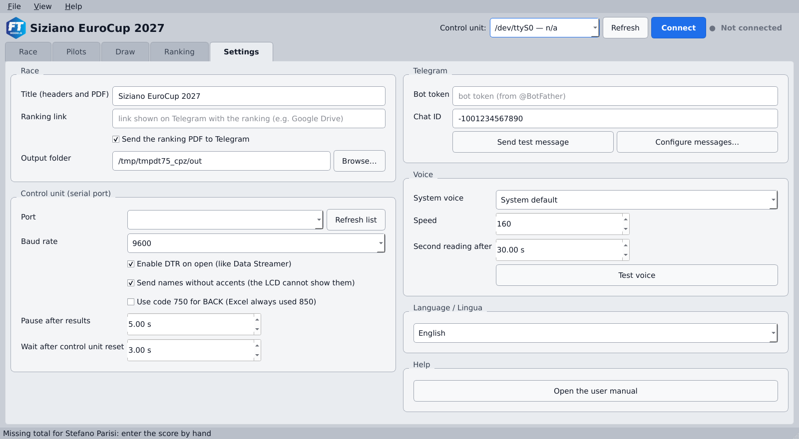
The Settings tab in English.

Race
Item | Meaning
Title (headers and PDF) | Event name printed on PDF, Excel and messages (e.g. "Siziano EuroCup 2027")
Ranking link | Optional link added to the Telegram ranking message (e.g. a Google Drive folder)
Send the ranking PDF to Telegram | On: the PDF file arrives in the chat. Off: only the text with the link
Output folder | Where PDF and Excel files go (flight order, ranking). Browse… to choose it

Control unit (serial port)
Item | Recommended | Meaning
Port | the CH340 COM port | Cable port to the control unit. Refresh list if it is missing
Baud rate | 9600 | Must match the control unit firmware
Enable DTR on open | on | As Data Streamer did. If the control unit does not answer, try changing it
Send names without accents | on | The LCD cannot show accented letters: "Nicolò" becomes "Nicolo"
Use code 750 for BACK | off | Excel always sent 850; turn it on only if the firmware handles 750
Pause after results | 5 s | After the times arrive, NEXT/BACK stay locked for this time, so a double click cannot skip a round
Wait after control unit reset | 3 s | Time between the reset (1400) and sending the names

Telegram
- Bot token and group Chat ID (group Chat IDs start with -100).
- Send test message: checks at once that token and chat work.
- Configure messages…: changes the message texts (chapter 10).
Security: the token stays only on this PC and is never written into the race file. If you share the race file, the token does not go with it.

Voice
- System voice: one of the voices installed in Windows ("System default" is fine).
- Speed: 160 is a good value; higher = faster.
- Second reading after: after how many seconds the pilot announcement is repeated (30 s by default).
- Test voice: plays a sample announcement.

Language
The Language / Lingua group chooses the program language: Italiano or English. Buttons, menus, tabs, warnings, the log and the exported flight order all change. The new language applies from the next start of the program.
These do not change with the language:
- Telegram messages, which stay as you set them;
- voice announcements, which depend only on the Windows voice chosen;
- the ranking, which is always in English (chapter 9).

Help
Open the user manual opens this manual as a PDF with the default PDF viewer. The manual is included in the program, so it works at the field without internet. The same command is in Help → User manual and on F1.

4. Pilots
The Pilots tab holds all entrants of the four classes (Q500, Q40, F3D, F3E), each with his mechanic. Complete it before the draw.
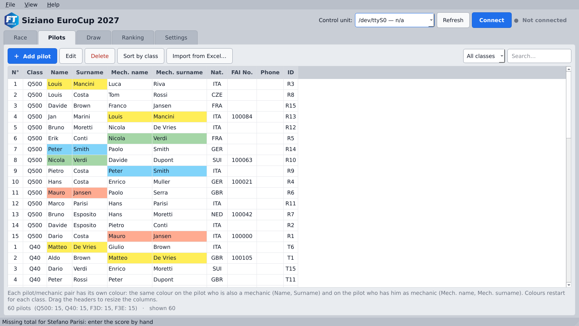
The Pilots tab with the colours of the pilot/mechanic pairs.

Loading the pilots
- From Excel: Import from Excel… (or File → Import from the old Excel file). It reads the "Piloti" sheet of the old .xlsm from row 8: class, name, surname, mechanic name and surname, nationality, FAI licence, phone, ID. If the file also has the "GARA" sheet, flight order and results are imported too.
- By hand: ＋ Add pilot. Required fields: Class, Pilot name, Pilot surname. Optional: mechanic name and surname, nationality, FAI licence No., phone, pilot ID (assigned automatically if left empty).
The program refuses a pilot with the same name in the same class and an ID already in use.

Managing the list
- Edit (or double-click the row) and Delete act on the selected pilot.
- Sort by class groups the list by class.
- At the top right you can filter by class ("All classes") and search by name.
If you edit or delete pilots after generating the flight order, the program warns you: the flight order must be generated again from the Draw tab.

Pilot/mechanic colours
Each pilot/mechanic pair has its own pastel colour, so you see at a glance who is also a mechanic. The colour appears on Name and Surname of the pilot who is also a mechanic and on Mech. name / Mech. surname of the pilot who has him as mechanic. Hovering over the cell shows a tooltip explaining the link. The 12 colours restart for each class.
Example: in Q500 Mario Rossi is a pilot and is the mechanic of Luca Bianchi. The "Mario" and "Rossi" cells on Mario's row and the mechanic cells on Luca's row have the same colour. This matters for the draw: Mario and Luca must not fly in the same round, because Mario could not be Luca's mechanic while flying.

5. Draw
The draw creates the complete flight order: all manche, class by class, in rounds of three pilots (red, green, blue). Do it after completing the pilot list and before starting the race.
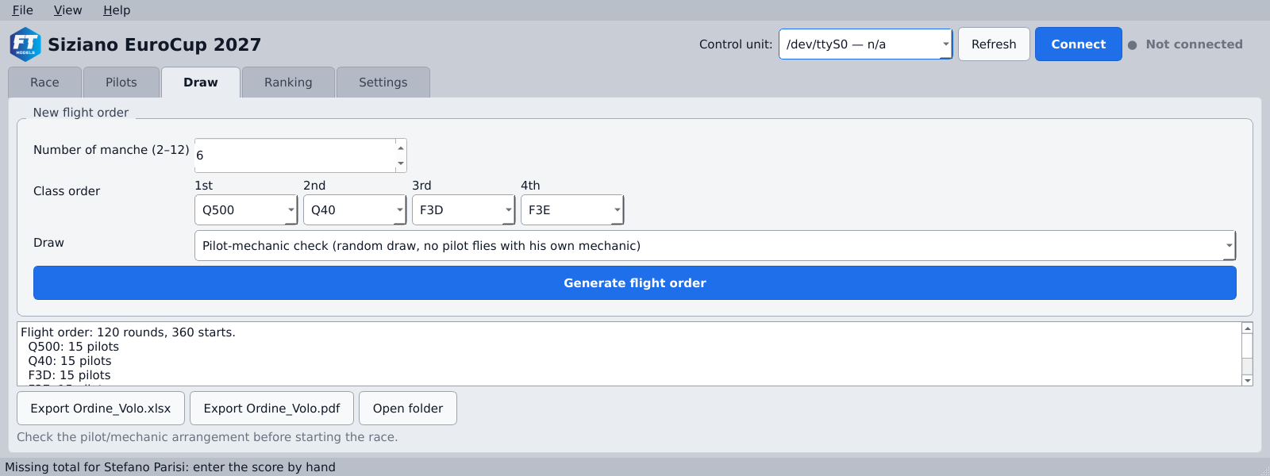
Draw: number of manche, class order with the four menus, mode and summary.

How to generate it
- Number of manche (2–12): how many manche are flown in total.
- Class order: four menus in a row (1st, 2nd, 3rd, 4th). A chosen class disappears from the other menus and the last position fills itself. To change your mind, empty a position ("—") and choose again. All four positions are needed.
- Draw: choose the mode (table below).
- Press Generate flight order. If a flight order already exists, the program asks for confirmation before replacing it.
Mode | What it does | When to use it
Pilot-mechanic check | Random draw, but no pilot flies in the same round as his own mechanic | Normal race (recommended)
Random, without pilot-mechanic check | Random draw with no checks | When mechanics are not pilots
Keep the order of the pilot list | Uses the order of the Pilots tab, without shuffling | To repeat an order decided by hand

How the order is built
- Manche 1 of all classes is flown in the chosen order, then manche 2, and so on.
- From manche to manche the rounds rotate, so every pilot meets different opponents, and the colours rotate too.
- If the pilots of a class are not a multiple of 3, the empty slots are filled with "ghost" pilots (they do not fly and have no score).
The summary below the button shows, for each class, the rounds created, the ghosts added and any pilot/mechanic conflicts left. With many pilot-mechanics a conflict may remain: generate again, or check the arrangement before starting and fix it with Move pilot (chapter 7).

Exporting
- Export Ordine_Volo.xlsx and Export Ordine_Volo.pdf create the flight order to print or post at the field.
- Open folder opens the output folder.
Warning: generating the flight order again deletes all results already entered and clears "Undo change". Do it only before the race.

6. Running the race
During the race you work almost only with NEXT: each press prepares the next round, sends the names to the control unit, announces on Telegram and reads the pilots aloud. The times arrive by themselves at the end of the flight.

Connecting to the control unit
- Plug in the USB cable and switch on the control unit.
- At the top choose the port (Refresh if it is missing) and press Connect. The light turns green (Connected).
- The lines exchanged with the control unit appear in the log at the bottom.

The Race tab
- On the left: the current round (class, manche, round, "n / N rounds"), the ◀ BACK and NEXT ▶ buttons, the SHOW, START, STOP commands, the yellow box with the pilots of the next round (to call to refuelling/preparation), Start from here, Reset and the Telegram and Voice checkboxes.
- On the right: the Show: filter (class and manche), the Follow the current round checkbox, the table with all flights and the log.
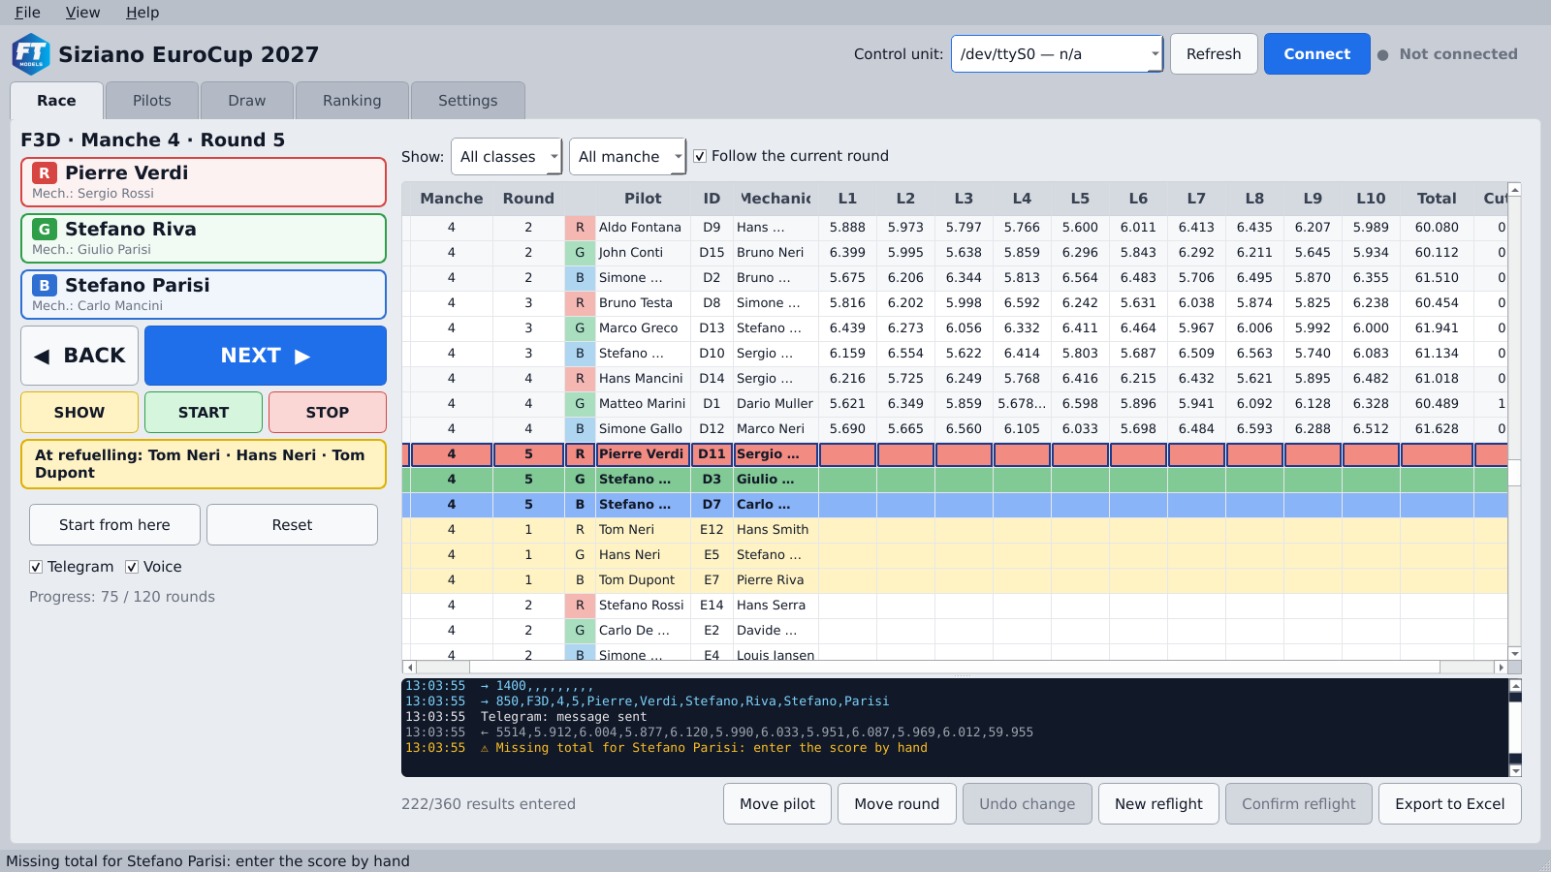
The Race tab during manche 4: on the left the round in flight (F3D, round 5) with the three pilots and the commands; on the right the table, with the round in flight coloured red/green/blue and the next round (at refuelling) in yellow; the log at the bottom.

A round, step by step
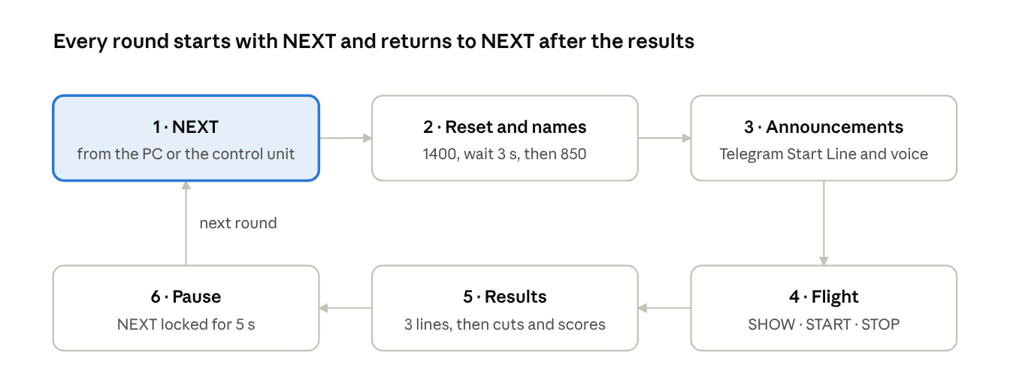
cycle of a round · 6 steps
- Press NEXT (or the next button on the control unit). The program sends the reset (1400) to the control unit, waits the "Wait after reset" and then sends names, class, manche and round (850).
- If Telegram is on, the "Start Line" message goes out with the three pilots and those at refuelling. If Voice is on, the names are read and repeated after the "Second reading".
- SHOW, START and STOP send the commands 2000, 3000 and 6000 to the control unit, like the buttons of the old Excel file.
- At the end of the flight the control unit sends three result lines (one per colour). When all three have arrived, the program computes cuts and scores, writes them in the table and, with Telegram on, sends the results.
- For the "Pause after results" (5 s) NEXT and BACK stay locked, then you move on to the next round.
The next/back buttons of the control unit work only after the first round has been started from the PC. Before that they are ignored, with a warning in the log.

Other commands
- BACK: goes back to the previous round and sends its names to the control unit again.
- Start from here: select a round in the table and press the button to restart from that round, for example after a break or to skip a postponed round.
- Reset: clears the current round selection. Results are not deleted.
- Telegram and Voice checkboxes: switch messages and announcements on and off for this race.

Reading the table
Each row is a pilot in a round: class, manche, round, colour, pilot, mechanic, the 10 laps, the total, the cuts and the score. The current round is highlighted and, with "Follow the current round" on, the table always keeps it in view. Reflight rows have the first columns coloured and the manche shown as "100 (RF1)".

Score
Flight result | Score
No cut | The total time (e.g. 62.350)
1 cut | Total × 1.1, rounded to 3 decimals
2 or more cuts | 200
Timeout | 200
Double cut on the same lap | 200
If a line arrives without a total, the score cell stays empty and the log warns "Missing total": enter the score by hand (chapter 7).

Simulated control unit
Choosing "Simulated control unit (bench test)" as the port shows the Simulated control unit box in the Race tab. Its buttons imitate the control unit: Control unit: NEXT / BACK and the end of the flight with clean results, 1 cut, timeout or double cut. Use it to try the program, or teach it to someone, without a control unit.

7. Corrections
Times and scores are corrected directly in the table; the flight order is corrected with Move pilot and Move round. Almost everything can be undone with Undo change.

Correcting times and scores
Double-click a lap, total or score cell, type the value and press Enter.
- Laps: type the time (e.g. 6.215). A lap with a cut contains the letter P, as sent by the control unit (e.g. 5.301-P1). Cuts are recounted automatically.
- Total: type the total; the score is recalculated with the rules of chapter 6 (cut × 1.1, 2 cuts = 200).
- Score: type it directly when the total is missing or must be forced (e.g. 200 for a disqualified pilot).
- "/" empties the cell.
Both comma and dot are accepted. In total and score, impossible values (0, negative numbers, text) never become a score, so they cannot distort the ranking.

Move pilot (swap)
- Press Move pilot.
- Click the pilot to move, then the pilot to swap with.
- Check the summary and confirm.
The two pilots must be of the same class and manche; round and colour can differ. You can also swap with a ghost, to move a pilot into a free slot. Pilots who already have results cannot be moved. If the swap involves the round in flight, the names are sent again to the control unit at once. Afterwards the program warns if a pilot flies in the round together with his own mechanic.

Move round
- Press Move round.
- Click a row of the round to move, then a row of the reference round.
- Choose Before this round or After this round.
Rounds can also be moved between different classes; the round numbers stay the original ones. The current round or a round already flown cannot be moved, and a round cannot be placed before the current round.

Undo change
Undoes the last change and can be pressed several times. It undoes:
- pilot swaps and round moves;
- the creation of a reflight, until it has been flown;
- the confirmation of a reflight (the original value comes back);
- results that arrived on a round that already had them (the previous values come back).
Generating the flight order again, opening another race or importing from Excel clear the undo history.
Esc cancels a selection in progress (for example after pressing Move pilot).

8. Reflight
A reflight lets one or more pilots fly again without touching the race name: reflights use manche 100 (then 101, 102…) and, once flown, the new result replaces the old one only after your confirmation.

Creating a reflight
- In the Race tab press New reflight.
- On the left, in Flights already flown (filterable by class), select the pilots who must fly again and press Add ›. You can take pilots from different manche; ‹ Remove takes one out.
- In Position choose where to insert the reflight: "Before round N" or "At the end of the flight order". It cannot go before the current round or a round already flown.
- Check the preview and press Create reflight.
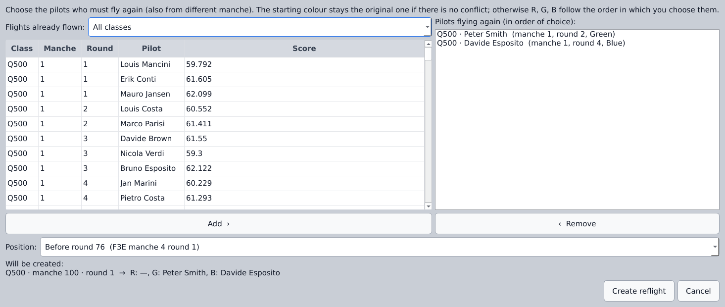
New reflight: two Q500 pilots chosen from different rounds. The preview at the bottom shows the round that will be created (manche 100, round 1), with the red slot free.

How the rounds are made up
- One round is created per class, with at most 3 pilots; with more than 3 pilots of the same class, more rounds are created. Free slots go to ghosts.
- Each pilot keeps his original colour if it does not clash with another; otherwise colours are given red, green, blue in the order you chose the pilots.
- The control unit receives the usual race name (e.g. Q500) with manche 100, 101… and rounds numbered from 1 per class. The "n / N rounds" counter includes the reflights too.
- In the program the reflight appears as "RF1", "RF2"…; on Telegram as "(Reflight 1)".

Flying and confirming
- The reflight is flown like a normal round, with NEXT.
- When the results arrive, Confirm reflight opens: for each pilot you see the new values (laps, total, cuts, score) next to those that will be replaced.
- If the pilot has several flights, you can choose which one to replace from the "manche X · round Y" menu.
- Press Confirm replacement, or Later to decide afterwards with the Confirm reflight button of the Race tab.
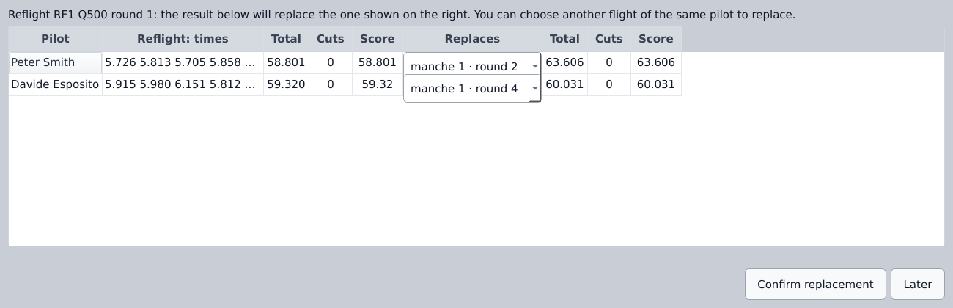
Confirm reflight: on the left the reflight values, on the right the flight that will be replaced (changeable from the menu).

What happens next
- The ranking uses only the replaced values; reflight rounds are never counted twice.
- The old value is kept: Undo change puts it back.
- A reflight created by mistake can be undone with Undo change until it has been flown.
- With the automatic update "at the end of each manche" or "at the end of each class", the ranking is regenerated after the confirmation.

9. Ranking
The ranking is calculated per class by adding up the manche scores (lower is better) minus the discards, and is published as PDF, Excel or directly on Telegram. It is always in English, whatever language the program uses.

Calculation rules
- Total: sum of the scores of the manche flown, discards excluded. The lowest total wins.
- Discards: each pilot's worst score is removed: 1 after 4 complete manche, 2 after 8, 3 after 12. A manche is "complete" when every pilot of the class has a score. Discarded manche are struck through.
- ABS: score in thousandths relative to the winner: winner's total ÷ pilot's total × 1000, rounded (the winner has 1000).
- Best time: the lowest time without cuts is highlighted.
- Reflights: only the confirmed values that replaced the original count.
Discard example: after 5 complete manche a pilot has 62.1 · 64.0 · 200 · 61.8 · 63.2. One discard removes the 200: total = 251.1.

The Ranking tab
- Generate ranking: recalculates, creates Classifica.pdf in the output folder and, if Telegram is on in the Race tab, sends it.
- Split FAI / non-FAI: divides each class into two rankings, pilots with a FAI licence and pilots without.
- PDF and Excel: export the ranking without sending it.
- Telegram: generates the updated PDF and sends it at once, even if the Telegram checkbox of the Race tab is off.
- One sub-tab per class shows the ranking on screen. Drag the headers to widen the columns.
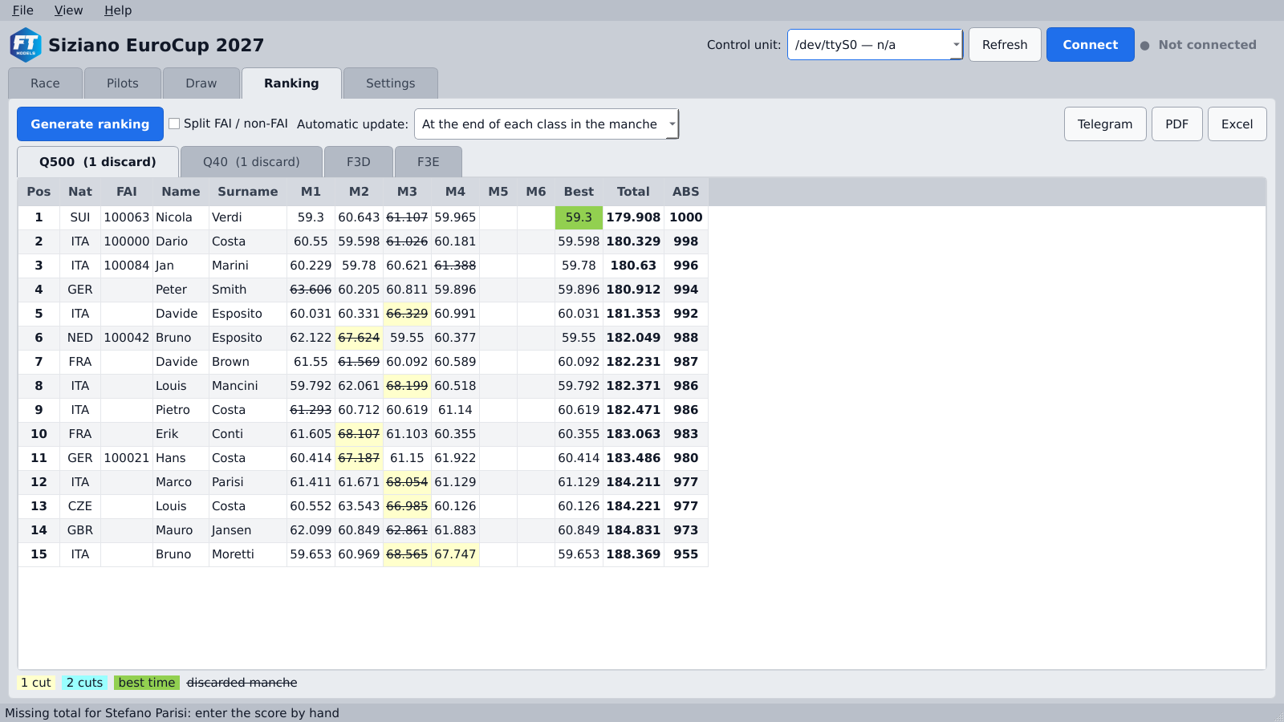
Q500 ranking after 4 manche, with 1 discard. Columns: POS, NAT, FAI, NAME, SURNAME, M1… (manche), BEST, TOT, ABS. Legend: yellow = 1 cut, light blue = 2 cuts, green = best time, struck through = discarded manche.

Automatic update
Choice | When the ranking is generated
Manual only | Only when you press Generate ranking or Telegram
At the end of each manche | When all classes have finished the manche
At the end of each class in the manche | When a class finishes the manche (e.g. Q500 of manche 3 finished)
Every N minutes | At fixed intervals; choose the minutes in the box next to it
After a reflight is confirmed, with "at the end of each manche" or "at the end of each class" the ranking is regenerated by itself.

PDF or link on Telegram
With "Send the ranking PDF to Telegram" on (Settings → Race), the PDF file arrives in the chat with the ranking message as caption. With it off, only the text with the "Ranking link" arrives, as the old Excel file did with Google Drive.

10. Telegram and voice
With the Telegram checkbox on in the Race tab, the program sends three kinds of message to the group; with Voice on it reads the pilots through the PC speakers. Neither depends on the program language.

Telegram messages
When | Message
You press NEXT | "Start Line": race, manche, round, the three pilots with their colour and the three at refuelling
You press BACK | The same message preceded by "WARNING! THE MESSAGE ABOVE IS WRONG", to correct the previous announcement
Results arrive | "RESULTS": for each pilot the 10 laps, the total, the cuts and the score
Ranking | The ranking PDF (or the text with the link), by hand or automatically
Reflight messages show "(Reflight 1)" after the manche number.

Changing the texts
Settings → Telegram → Configure messages… opens the text editor, with a preview based on the data of the current round. Placeholders in curly brackets are replaced with the real data (their names are in Italian):
Message | Placeholders
Start announcement | {gara} {manche} {reflight} {round} {rosso} {verde} {blu} {rifornimento}
Results — header | {gara} {manche} {reflight} {round}
Results — pilot block | {emoji} {nome} {giri} {totale} {tagli} {punteggio}, and {lap1} … {lap10}
Ranking updated | {link}
Restore default texts goes back to the original texts. Custom texts stay on the PC, not in the race file.
Before the race: press Send test message in Settings. If the message does not arrive, check token and Chat ID and that the bot is a member of the group. Sending errors appear in red in the log of the Race tab.

Voice
On every NEXT the voice reads "At the start line" with the three pilots and "At the refueling" with the three of the next round, then repeats the announcement after the "Second reading" (30 s). If you move to another round in the meantime, the repetition of the old round is skipped. The text is in English as in the old Excel file; the pronunciation depends on the Windows voice chosen in Settings.

11. Saving and data safety
There is no need to save: every change (result, correction, race setting) is written to disk within half a second, and the program saves again when it closes. The race file holds the whole state: pilots, flight order, results, reflights, current round and race settings.

Where the files are
File | Content
%APPDATA%\PylonRace\gara_corrente.json | The default race, if you have not chosen another one
gara_1.json, gara_2.json… | Races created with File → New race, in the folder of the last race
<race>.json.bak | Backup copy of the last sound save
%APPDATA%\PylonRace\config.json (+ .bak) | PC settings: port, Telegram token and chat, voice, language, message texts, column widths
Output folder | PDF and Excel files of flight order and ranking

File menu commands
- New race: saves the current race and opens an empty one in a new file gara_N.json.
- Open race…: opens a .json file. The current race is saved first.
- Save as…: from then on the race is saved in the new file (useful to name the event, e.g. Siziano_2027.json).
- Import from the old Excel file: replaces the current race with pilots, flight order and results from the .xlsm, in the same file. To keep the current race, use New race first. Telegram, voice, link and ranking mode stay as they were.
Saving and reopening bring you back exactly where you were: close the program, reopen it (or open the file) and you find the current round and all results. Only the Undo change history is not kept.

If a file gets damaged
If the PC switches off while saving, the race file can be left incomplete. At start-up the program notices and:
- reopens the last backup copy (.bak);
- keeps the damaged file as gara.danneggiato-<date>.json, without deleting it;
- warns you with a window and a red line in the log.
The backup copy is updated only from a sound file, so a damaged file can never overwrite it. In the same way, if config.json gets damaged its copy is used and token and port are not lost.
Good habit: at the end of the day copy the race file to a USB stick or the cloud.

12. Practical cases
These are the situations that happen most often at a race, with the steps to handle them.

1. I pressed NEXT by mistake
- Press BACK (after the 5 s pause, if results had just arrived).
- The program sends the right names to the control unit again and, with Telegram on, sends the announcement again preceded by "WARNING! THE MESSAGE ABOVE IS WRONG".

2. A pilot arrives late
His round has not started yet and there is a round of the same class and manche further ahead.
- Press Move pilot, click the late pilot and then a pilot (or a ghost) of a later round of the same manche.
- Confirm: the two swap places. If the swap involves the round in flight, the names go to the control unit at once.
Alternatively move the whole round further ahead with Move round → "After this round".

3. The control unit did not send the total
The log shows "Missing total for …" and the score cell stays empty.
- Read the total on the scoreboard or on the control unit display.
- Double-click the pilot's Total cell, type the value and press Enter: the score is calculated by itself.

4. The judge orders a reflight for interference
Example: in manche 3 Rossi (Q500) was disturbed.
- New reflight → select Rossi, manche 3 → Add ›.
- In Position choose, for example, "Before round" following the current one → Create reflight.
- When you reach the reflight (RF1), fly it with NEXT.
- In the confirmation window check that manche 3 will be replaced and press Confirm replacement.
If the reflight involves several pilots, even from different manche or classes, select them all together: the program creates the rounds needed.

5. I confirmed a reflight on the wrong flight
- Press Undo change at once: the original value comes back.
- Press Confirm reflight, choose the right flight from the "manche X · round Y" menu and confirm.

6. Disqualification of a flight
Double-click the pilot's Score cell for that manche and type 200 (or the value set by the rules).

7. A pilot retires from the race
A pilot with no score in a manche is not penalised; on the contrary, his total looks lower. Also, that manche is not "complete" and the discards do not start. So type the score set by the rules (usually 200) in the Score cell of every flight he will not fly.

8. A time is wrong (timing error)
- Correct the wrong lap or directly the Total with a double-click.
- Cuts and score are recalculated. If the ranking has already been published, press Generate ranking or Telegram to update it.

9. Results arrived on a round already flown
It happens if you go back and the control unit closes a flight. The log warns "Results overwritten": press Undo change to get the previous values back, then return to the right round with Start from here.

10. The cable came off or the control unit restarted
- Plug the cable back in, press Refresh, choose the port and Connect.
- Select the current round in the table and press Start from here: the names go back to the control unit.
- If a flight ended while the cable was off, its times did not arrive: enter them by hand from the scoreboard.

11. Lunch break, PC off, restart the next day
Close the program: the race is already saved. When you reopen it you find everything. Select the first round to fly and press Start from here (or NEXT if the current round is the right one).

12. A pilot flies together with his own mechanic
The program warns after the draw and after every swap. Use Move pilot to swap the pilot with one from another round of the same manche, before that round starts.

13. Troubleshooting
Problem | Likely cause | What to do
The control unit port does not appear | Cable plugged in after start-up, or CH340 driver missing | Press Refresh; if still nothing, install the CH340 driver and plug the cable in again
Connected, but the control unit does not answer | Baud rate or DTR different from the firmware | Baud 9600; try switching "Enable DTR on open" on or off and reconnect
The control unit buttons do nothing | First round not yet started from the PC | Press NEXT on the PC once, then the control unit buttons work
NEXT does not respond for a few seconds | Pause after results (5 s) | Wait; if needed, reduce the pause in Settings
"No flight order" | Draw not done yet | Draw tab → Generate flight order
The display shows strange letters | Names with accents | Turn on "Send names without accents"
Telegram receives nothing | Wrong token or Chat ID, bot not in the group, Telegram checkbox off | Send test message; add the bot to the group; turn on the Telegram checkbox in the Race tab
The ranking text arrives but not the PDF | PDF flag off | Settings → Race → turn on "Send the ranking PDF to Telegram"
The voice does not speak | Voice checkbox off or Windows voice not available | Turn on Voice in the Race tab; try "Test voice" and another system voice
Discards are not applied | A manche is not complete (a score is missing) | Enter the missing scores, 200 for retired pilots too
I cannot move a pilot or a round | It has results, it is the current round, or different manche/class | The log explains why; for a flight already flown use a reflight
"Undo change" does nothing | History cleared (draw generated again, race reopened) or reflight already flown | Correct the values in the table by hand
"Race file damaged" at start-up | Switched off while saving | The program has already restored the backup copy: check the last results and re-enter any missing ones
The language did not change | The language applies from the next start | Close and reopen the program
Text too small or too large | Very large or very small screen | Ctrl++ / Ctrl+- ; Ctrl+0 goes back to automatic size

Frequently asked questions
- If I close and reopen, do I find everything? Yes: pilots, flight order, results, reflights and current round. No need to "save".
- Can I use the race on another PC? Yes: copy the .json file and open it with File → Open race. Token, port and language must be set on the new PC.
- Do reflights change the race name on the control unit? No: the name stays the class name, only the manche changes (100, 101…).
- Can I try everything without a control unit? Yes, with "Simulated control unit (bench test)".
- Why is the ranking in English when the program is in Italian? It is the document every pilot reads, so it is always in English.

Appendix: serial protocol
PC and control unit exchange text lines at 9600 baud, 8N1, ended by a line feed (LF), with fields separated by commas. Useful to read the log or diagnose a problem.

From the PC to the control unit
Format: code,race,manche,round,name1,surname1,name2,surname2,name3,surname3 (red, green, blue). Each line is at most 98 characters long, because the control unit buffer is 100 bytes.
Code | Meaning
1400 | Control unit reset, before every new round (the "1400,,,,,,,,," line you see in the log)
850 | Names of the round, moving forward (and also back, if 750 is off)
750 | Names of the round moving back (only with the option on)
2000 | SHOW
3000 | START
6000 | STOP
Example: 850,Q500,3,2,Mario,Rossi,Luca,Bianchi,Paolo,Verdi. For a reflight: 850,Q500,100,1,….

From the control unit to the PC
Code | Meaning
800 | NEXT button of the control unit
700 | BACK button of the control unit
5514 / 5524 / 5534 | Clean result of red / green / blue
6514 / 6524 / 6534 | Timeout (score 200)
4015 / 4025 / 4035 | Double cut (score 200)
Result lines have the form code,lap1,…,lap10,total. The third digit of the code is the colour (1 red, 2 green, 3 blue). A lap with a cut contains the letter P. The program waits for all three lines of a round before computing the scores, and ignores lines it does not recognise.

